**2025/2/3**

**日本技術士会中部本部登録　　倫理実践力開発普及会**

**2025年　春季例会（公開&Hybrid）**

**倫理実践力開発普及会2025年春季例会を実施します。今回は当普及会会員以外にも公開し、会場とオンラインのハイブリッドで開催します。皆様のご参加をお待ちしております。**

**記**

**1．日時　 2023年3月2日 （日） 13:30～16:15**

**2．場所 会場：日本技術士会中部本部会議室（日曜日エアコンなし。暖かい服装でご来場ください。）**

**（名古屋市中村区名駅5-4-14　花車ビル北館6階／日曜日のため1階裏(東)側入口から）**

**Web：Teams**

**3．内容**

**13:30～13:40　代表挨拶：藤原**

**随時総会：新入会の紹介（承認）**

**13:40～13:55　内部プロジェクト活動報告（各プロジェクト3分：増減あり）**

1. **技術者倫理教育pj：比屋根、松浦**
2. **問題解決（PBL）・組織倫理pj：藤原・比屋根**
3. **知財・情報技術・情報倫理の議論場（テーマサロン）pj：石川、春田**
4. **倫理実践力の全体像～探索的自由議論場：藤橋、吉田**
5. **テクノロジーカフェ：倉地**

**13:55～14:00　進行方法の説明(web講演の注意事項等の説明 録音、録画の禁止、質問方法　等)：鶴田**

**14:00～15:30　講演　『思考型人財育成と必要な倫理教育とは』**

概要：思考型人財育成の概要（デザイン）や、その目標の一つとなる自律学修をする為に必要な非認知分野の　　　概念教育や判断基準としての倫理教育について紹介する。

**松浦 淳　技術士（機械部門）**

**15:30～15:40　(休憩)**

**15:40～16:10　講演 全体議論　（ファシリテータ：比屋根）**

**講演内容やプロジェクト内容の質疑応答、非常勤講師募集の予定等**

**16:10～16:15　総括・終了**

**17:00　　　　　　懇親会（希望者のみ、下記9．に記載）**

※参加者にはCPD証を発行します。

※特にテキストはございませんが、講演資料の電子データを参加者に当日配布いたします。

※Webとのハイブリッドであり、不測のトラブルが起こる可能性もございます。予めご了承ください。

**4．定員（参加資格）　会場―20名（倫理実践力開発普及会会員に限る），Web―70名程度（公開）**

**5．参加費： 倫理実践力開発普及会会員および技術士会会員：1,000円、一般：2,000円**

**6．お申込期限：　2月27日（木）２３:５９　ただし､状況により期限前でも締切らせていただく場合がございます。**

**7．お申込み方法**

**申込みは下記の Web フォームからお願いします。（クレジットカード払い**又は**Pay Pay払い コンビニ払い）**

**申込み完了により整理券が交付されます。公布された方に、後ほどアドレスを配信致します。**

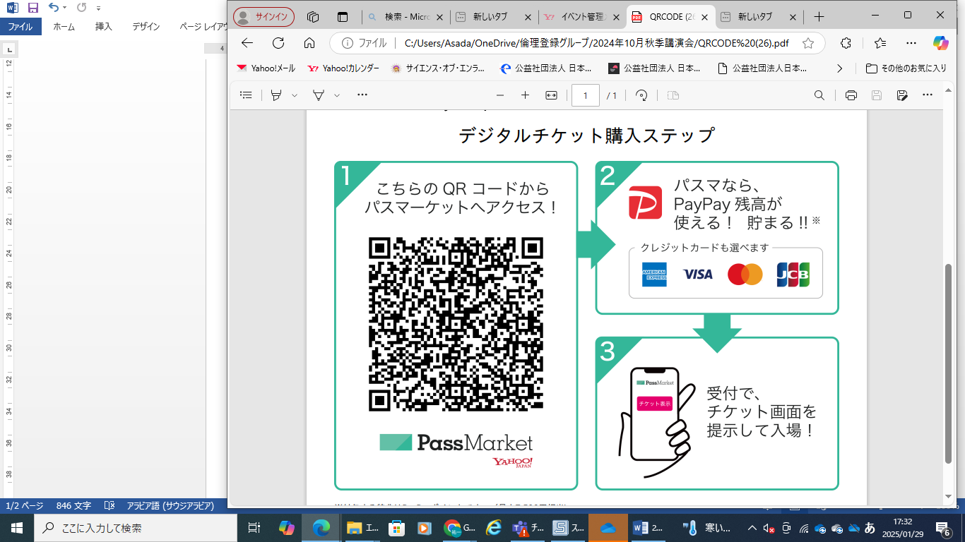**→ PassMarketアドレス：対面とオンライン参加は申込内容で選別できます。**

<https://passmarket.yahoo.co.jp/event/show/detail/028tmjagti841.html>

**右の　ＱＲコードからもPassMarketに接続できます**

**8．ご連絡先　　倫理実践力開発普及会幹事会：**[**caddec-sec@googlegroups.com**](mailto:caddec-sec@googlegroups.com)

**9．懇親会　　　参加費5,000円、中部本部近辺を予定しています。**

希望者は2月23日（日）までに「8．連絡先」にご連絡ください